**CHUYÊN ĐỀ**

**VẬN DỤNG LỚP HỌC ĐẢO NGƯỢC VÀ HOẠT ĐỘNG TRẢI NGHIỆM VÀO GIẢNG DẠY LỊCH SỬ ĐỊA PHƯƠNG CHO HỌC SINH LỚP 5**

Thực hiện kế hoạch hoạt động chuyên môn trong năm học 2022 – 2023, đồng thời tích cực vận dụng các nội dung bồi dưỡng chuyên môn đã được tập huấn, ngày 04 tháng 5 năm 2023, tập thể giáo viên khối lớp 5 đã tổ chức chuyên đề "VẬN DỤNG LỚP HỌC ĐẢO NGƯỢC VÀ HOẠT ĐỘNG TRẢI NGHIỆM VÀO GIẢNG DẠY LỊCH SỬ ĐỊA PHƯƠNG CHO HỌC SINH LỚP 5" qua bài dạy “Lịch sử địa phương - Thành phố Hồ Chí Minh - mảnh đất giàu truyền thống lịch sử - văn hóa". Đây là tiết học mở, được các thầy cô giáo khối lớp 5 lồng ghép các phương pháp như: Lớp học đảo ngược, hoạt động trải nghiệm. vấn đáp kết hợp tổ chức các trò chơi như: ô ăn quan, nhảy lò cò, nhảy dây, banh đũa và âm nhạc...làm cho tiết học lịch sử địa phương trở nên vui vẻ, sinh động tạo được sự hứng thú cho các em học sinh tham gia. Tiết học giúp các em rèn luyện kĩ năng học tập ở nhà, vận dụng được kiến thức hiểu biết để trải nghiệm qua bài giảng của thầy cô. Học sinh mạnh dạn bày tỏ ý kiến cá nhân thể hiện tư duy là những chủ nhân tương lai của đất nước.

Qua tiết học giáo dục học sinh tình yêu quê hương đất nước, yêu mảnh đất thành phố Hồ Chí Minh, ý thức bảo vệ di tích lịch sử và cảnh quan thiên nhiên.

Dưới đây là một số hình ảnh trong buổi triển khai chuyên đề:

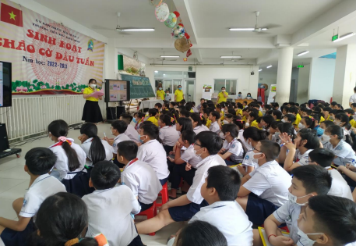***Phần giới thiệu chuyên đề của cô Thu Thảo***

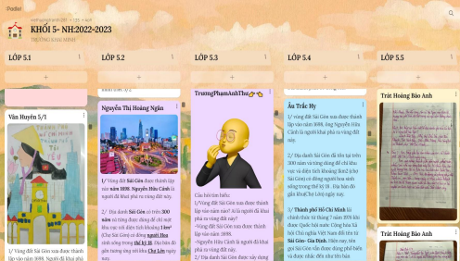

**Kết quả tìm hiểu bài trên link Padlet của học sinh khối 5**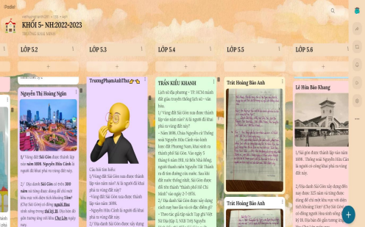

**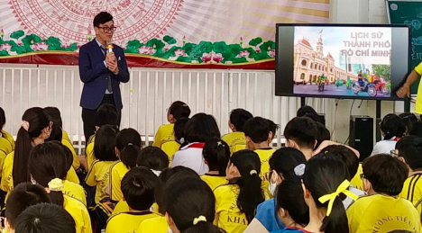*Thầy Giang tổ chức cho HS trả lời các câu trắc nghiệm về TP.HCM***

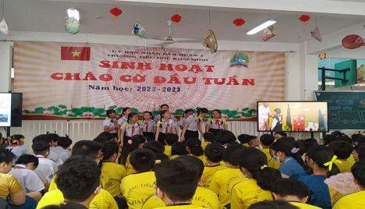***Tiết mục văn nghệ của HS***

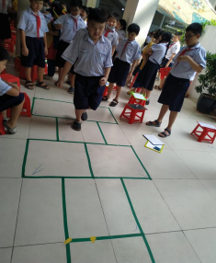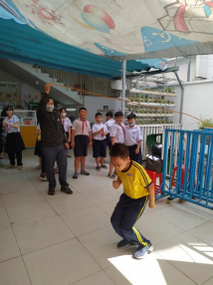***HS chơi nhảy lò cò HS chơi nhảy dây***

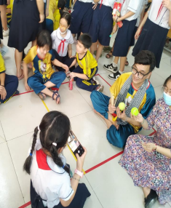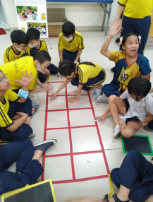***HS chơi banh đũa cùng thầy cô giáo HS chơi ô ăn quan***

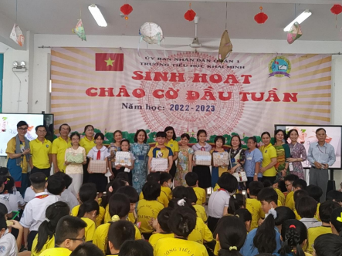***Thầy cô tham dự chuyên đề cùng các bạn HS***

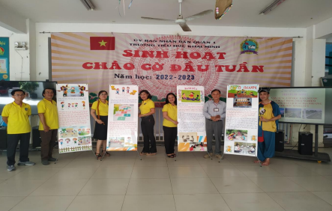***Tập thể thầy cô Khối 5***